

FACULDADE DOS GUARARAPES
bANCO DE DADOS i

Christian Herculano
João Victor Damasceno
Lucas farias pacifico

BANCO DE DADOS PARA Empresa de tecnologia

Trabalho apresentado ao professor Esp. Gilson V. Damaso Jr como Atividade avaliativa 3– Faculdade dos guararapes, na disciplina Banco de Dados.

Jaboatão dos Guararapes, 06 de Maio 2020
Sumário
1. Introdução 3
2. Levantamento de Requisito 4
2.1. Modelo Entidade Relacionamento (Usando o BR Modelo) 4
3. Mapeamento Entidade Relacionamento 5
3.1. Dicionário Lógico de Dados 5
3.2. Scripts de Criação SQL (DDL) 5
3.3. Scripts de Inserção SQL (DML) No mínimo 20 registros 6
3.4. Consultas 6

Introdução

Seguindo a o tema escolhido Empresas de técnologia, o grupo decidiu procurar desenvolver um sistemas de banco de dados que atendesse a empresa fornecendo mais controle nas informações de compras e vendas permitindo optimizar seus lucros.

Levantamento de Requisito

De inicio fizemos um modelo relacional para entender como funcionaria a estrututra de banco de dados, em seguida começamos a escrever o script de DDL da criação de banco de dados com as entidades.
De inicio o sistema deve cadastrar os clientes. Em clientes precisar armazenar um ID de identificação seu nome, sexo, email, e telefone para facilitar a contato o cliente e auxiliar na organização dos clientes no sistema. Após deveremos registrar dados sobre os funcionarios da empresa sendo eles: Um ID de indentificação, Nome, CPF, cargo um login e senha para poder atribuir ao funcionario qual fez x Vendas a um cliente ou x Compras a um fornecedor.Precisamos também registrar dados dos fornecedores para poder verificar quais compras foram feitas a quem, no sistema registraremos um ID de identificação dos fornecedores, nome CNPJ. Em seguida precisamos armazenar as compras feitas por um funcionario a um fornecedor e quando ela foi feita, os dados que iremos registrar no sitema atrelados a compra serão: ID do funcionario que fez a compra, ID do Fornecedor que vendeu o produto para empresa, e a data que a compra foi realizada. A seguir iremos registrar as peças(ou produtos) que temos no estoque da empresa, para isto iremos armazenar os seguintes dados em outra entidade chamada Peça: Um ID para identifica a peça, uma descrição sobre a peça para poder melhor analisar qual é, um preço de quanto custou a peça ao compra-la, um preço de venda o quanto ira vender tal peça, o fabricante da peça e modelo para organizar melhor e um ID do item quando vendido para efetivar a compra do mesmo.
Proxima entidade que criamos foi Vendas: aqui iremos armazenar todos dados relacionados a quem comprou(IDCliente) quem vendeu(IDFuncionario) e quando vendeu(Data compra) e a quanto vendeu(Preço compra) e a propria compra tera seu ID para armazenar no sistema para melhor organizar.E por ultimo temos a entidade Estoque: Aqui ira ser registrado todos os produtos presente na empresa disponivel a para venda, aqui são armazenados o ID da peça, e a quantidade de peça e um ID de estoque.

Modelo Entidade Relacionamento (Usando o BR Modelo)

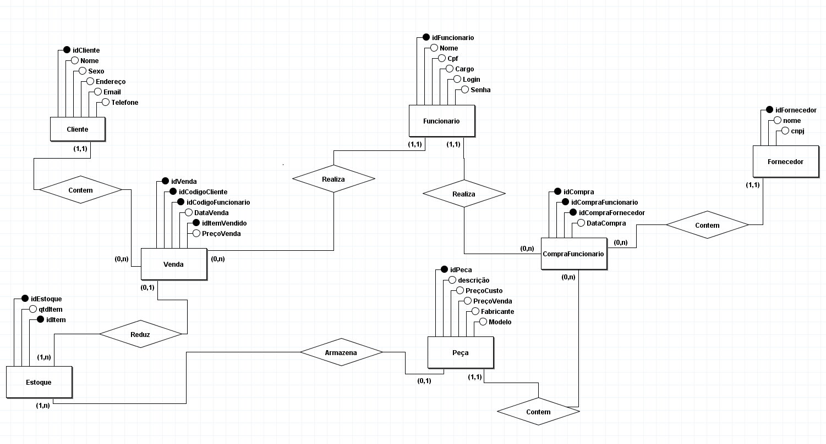

Mapeamento Entidade Relacionamento

Cliente(idCliente, nome, sexo, endereço, email, telefone);
Funcionario(idFuncionario, nome, CPF, cargo, login, senha);
Fornecedor(idFornecedor, nome, cnpj);
compraFuncionario(idCompra, idCompraFuncionario, idCompraFornecedor, dataCompra);
Peca(idPeca, descrição, precoCusto, precoVenda, fabricante, modelo, idItemVendido);
Venda(idVenda, idCodigoCliente, idCodigoFuncionario, dataVenda, precoVenda);
Estoque(idEstoque, idItem, qtditem);

Dicionário Lógico de Dados
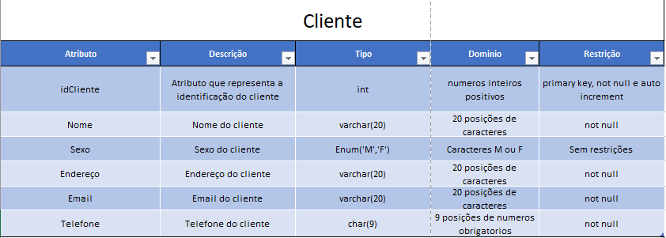
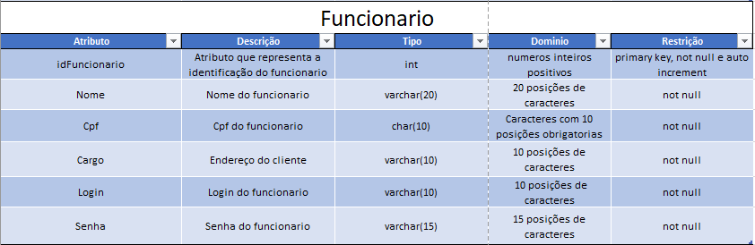
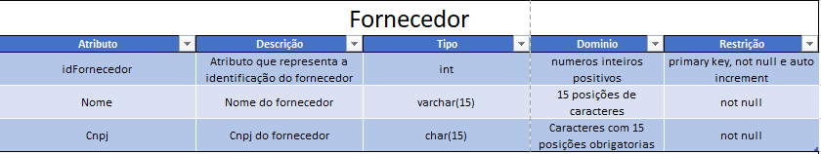
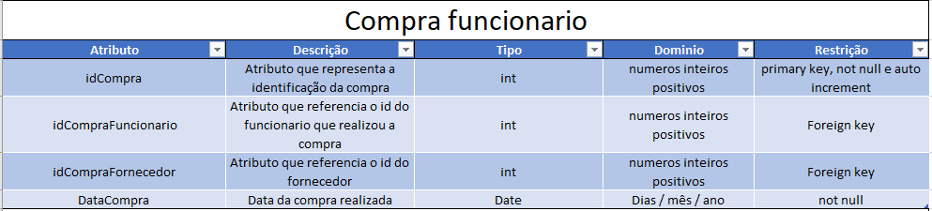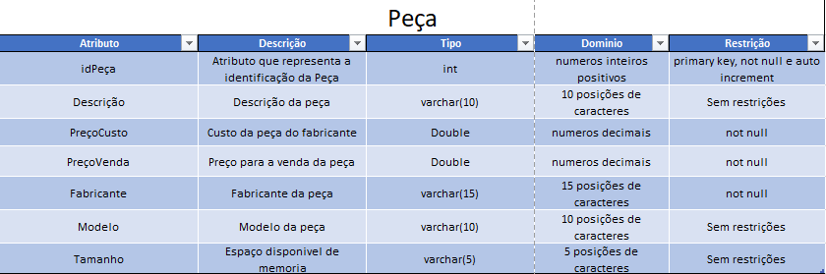
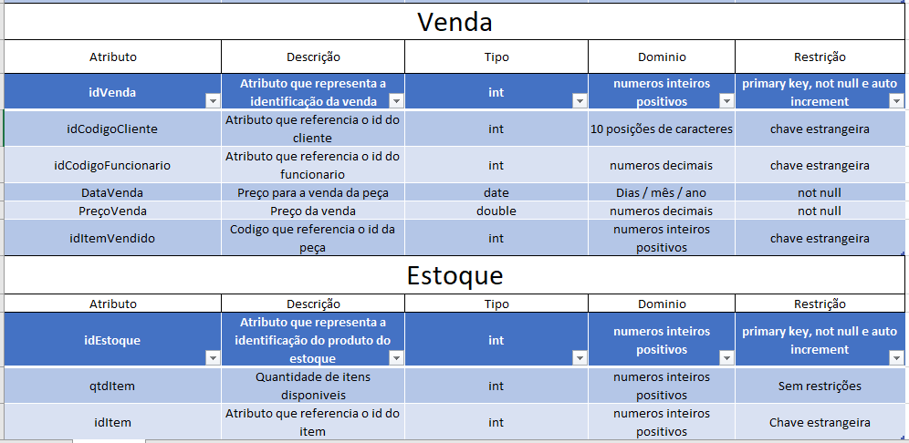

Scripts de Criação SQL (DDL)
create database avaliacaoa3;
use avaliacaoa3;

create table cliente(
idCliente int primary key not null auto_increment,
nome varchar (20) not null,
sexo enum ('M','F'),
endereco varchar(50) not null,
email varchar (30) not null,
telefone char (10) not null
);

create table funcionario(
idFuncionario int primary key not null auto_increment,
nome varchar(20) not null,
cpf char(15) not null,
cargo varchar (15) not null,
login varchar(15) not null,
senha varchar(15) not null
);

create table fornecedor(
idFornecedor int primary key not null auto_increment,
nome varchar(15) not null,
cnpj char(15) not null
);

create table compraFuncionario(
idCompra int primary key not null auto_increment,
idCompraFuncionario int,
foreign key(idCompraFuncionario) references funcionario(idFuncionario) on delete set null,
idCompraFornecedor int,
foreign key (idCompraFornecedor) references fornecedor(idFornecedor) on delete set null,
dataCompra date not null
);

create table peca(
idPeca int primary key not null auto_increment,
descricao varchar(15),
precoCusto double not null,
precoVenda double not null,
fabricante varchar(15) not null,
modelo varchar(10)
);

create table venda(
idVenda int primary key not null auto_increment,
idCodigoCliente int not null,
foreign key(IdCodigoCliente) references cliente(idCliente),
idCodigoFuncionario int not null,
foreign key(idCodigoFuncionario) references funcionario(idFuncionario),
dataVenda date not null,
precoVenda double not null,
idItemVendido int not null,
foreign key (idItemVendido) references Peca(idPeca)
);

create table estoque(
idEstoque int primary key not null auto_increment,
idItem int not null,
foreign key (idItem) references peca(idPeca),
qtdItem int
);

Scripts de Inserção SQL (DML) No mínimo 20 registros
Cliente
INSERT INTO cliente(nome,sexo,endereco,email,telefone) VALUES
('Nathan', 'M', 'Av. Jequinha Barreto, Número 646', 'Nathan1969@gmail.com.br', '98700-5254'),
('Marcela', 'F', 'Av. Bernado Vieira de Melo, Número 432', 'Marcela1963@gmail.com.br', '96872-2666'),
('Carlos', 'M', 'Av. Ulisses Montarroyos, Número 604', 'Carlos1952@gmail.com.br', '92972-7114'),
('Lucas', 'M', 'Rua 13 de Março, Número 493', 'Lucas1975@gmail.com.br', '99349-1294'),
('Pedro', 'M', 'Rua da Aurora, Número 768', 'Pedro2005@gmail.com.br', '97158-1057'),
('Matheus', 'M', 'Rua Dom Vital, Número 901', 'Matheus1955@gmail.com.br', '97018-1735'),
('Gabriel', 'M', 'Rua da Aurora, Número 542', 'Gabriel1980@gmail.com.br', '95172-6710'),
('Felipe', 'M', 'Av. Bernado Vieira de Melo, Número 533', 'Felipe1987@gmail.com.br', '93346-1328'),
('Valdênia', 'F', 'Av. Bernado Vieira de Melo, Número 729', 'Valdênia1986@gmail.com.br', '98650-1480'),
('Ricardo', 'M', 'Av. Ulisses Montarroyos, Número 350', 'Ricardo1963@gmail.com.br', '91037-7972'),
('Marcio', 'M', 'Rua Curva do S, Número 824', 'Marcio2018@gmail.com.br', '97387-7086'),
('Batimann', 'M', 'Rua Curva do S, Número 836', 'Batimann1971@gmail.com.br', '93090-3340'),
('Mirella', 'F', 'Av. Dom Fradon, Número 341', 'Mirella1950@gmail.com.br', '95013-3955'),
('Valdisnei', 'M', 'Av. Ulisses Montarroyos, Número 226', 'Valdisnei1955@gmail.com.br', '93051-2842'),
('Thiago', 'M', 'Av. Jequinha Barreto, Número 201', 'Thiago2008@gmail.com.br', '99346-6702'),
('Jucelina', 'F', 'Av. Governador Agamenon Magalhães, Número 111', 'Jucelina1970@gmail.com.br', '98795-7875'),
('Marcos', 'M', 'Av. Bernado Vieira de Melo, Número 377', 'Marcos1956@gmail.com.br', '94306-6483'),
('Abílio', 'M', 'Rua. Monteiro, Número 843', 'Abílio1973@gmail.com.br', '96833-1402'),
('João', 'M', 'Av. Governador Agamenon Magalhães, Número 872', 'João2001@gmail.com.br', '97532-4104'),
('Rubens', 'M', 'Rua Dom Vital, Número 240', 'Rubens2001@gmail.com.br', '96857-8374')

Funcionario
INSERT INTO funcionario (nome,cpf,cargo,login,senha) VALUES
('Valdênia', '648.821.514-80', 'Vendedor', 'Valdênia437', 'Sh#OxR2K$Q'),
('Marcela', '896.870.363-13', 'Vendedor', 'Marcela246', 'VVaaGmp8B5'),
('Mirella', '486.479.684-16', 'Vendedor', 'Mirella113', 'ykSf!g1$S0'),
('Pedro', '462.852.785-84', 'Vendedor', 'Pedro970', 'OJ8wTKrIa9'),
('Marcos', '538.990.860-77', 'Vendedor', 'Marcos961', 'I4Q#s16agg'),
('Marcio', '908.142.467-31', 'Marketing', 'Marcio562', 'sgk0n#vwi9'),
('Abílio', '813.841.641-50', 'Marketing', 'Abílio815', 'HIlNu8SB0%'),
('Valdisnei', '417.630.473-96', 'Recepcionista', 'Valdisnei309', 'OTw0JqIKqk'),
('Nathan', '105.300.122-70', 'Segurança', 'Nathan359', 'yud&rJ(WH('),
('Matheus', '576.247.340-38', 'Marketing', 'Matheus633', '69cY5q2*)F'),
('Felipe', '807.539.769-52', 'Marketing', 'Felipe949', 'K2kB4IgjMZ'),
('Rubens', '815.432.593-51', 'Gerente', 'Rubens879', 'T@1lzrXw)p'),
('João', '930.704.562-15', 'Marketing', 'João61', '(8ikVQ5wNX'),
('Carlos', '501.423.339-59', 'Zelador', 'Carlos280', 'WEBl&*enA!'),
('Batimann', '864.210.462-36', 'Técnico de TI', 'Batimann636', 'Y&&t84m32r'),
('Gabriel', '283.192.525-40', 'Administrador', 'Gabriel349', 'GJ!R7D45!c'),
('Jucelina', '459.962.103-58', 'Gerente', 'Jucelina338', '@Dg(tkacF6'),
('Ricardo', '827.949.908-53', 'Gerente', 'Ricardo809', '#5WpOu20)W'),
('Thiago', '610.512.935-86', 'Vendedor', 'Thiago285', ')VJNd7lz@t'),
('Lucas', '388.878.917-69', 'Gerente', 'Lucas834', 'N4iuujDs3f');

Fornecedor
('Coller', 730565502476969),
('Logitec', 140763392988757),
('Goldentec', 147384163144353),
('LG', 053949160051648),
('Panasonic', 369111759749008),
('HyperX', 024185212710525),
('Multilaser', 074770908401252),
('AOC', 846064313039203),
('CCE', 532282893884250),
('Motorola', 037844003901950),
('Samsumg', 539857844490978),
('INTEL', 317646749373537),
('Nokia', 322275321450853),
('Corsair', 839739426992254),
('Frotrek', 430101866624721),
('AMD', 262957937647834),
('Lenovo', 092073681765713),
('Razer', 386360150187291),
('Xiaomi', 537635722108884),
('Philips', 550587516432561);

Peça
INSERT INTO peca (descricao,precoCusto,precoVenda,fabricante,modelo) VALUES
('Mouse', 635.00, '952.50', 'AMD', 'X-6755'),
('Monitor', 466.00, '605.80', 'Panasonic', 'X-8384'),
('Placa de Vídeo', 759.00, '872.85', 'Motorola', 'AI-4441'),
('Teclado', 899.00, '1078.80', 'Corsair', 'Y-2469'),
('Monitor', 806.00, '846.30', 'INTEL', 'X-1425'),
('Mouse', 1985.00, '2779.00', 'Razer', 'N-5264'),
('HD', 2039.00, '2650.70', 'AOC', 'N-1580'),
('CPU', 1392.00, '1740.00', 'AMD', 'I-6213'),
('Teclado', 1580.00, '2370.00', 'AOC', ' XÆA-5083'),
('Mouse', 1664.00, '2496.00', 'HyperX', 'Y-2065'),
('Placa de Vídeo', 978.00, '1124.70', 'Panasonic', 'Y-8192'),
('CPU', 1452.00, '1887.60', 'CCE', 'Y-6269'),
('Placa de Vídeo', 450.00, '517.50', 'Lenovo', 'N-1601'),
('Mouse', 1632.00, '2121.60', 'Nokia', 'Y-9345'),
('HD', 451.00, '541.20', 'Razer', 'AI-9133'),
('CPU', 1191.00, '1786.50', 'Frotrek', 'N-6814'),
('RAM', 467.00, '490.35', 'Corsair', ' XÆA-7861'),
('SSD', 927.00, '1205.10', 'INTEL', ' XÆA-9450'),
('Teclado', 1512.00, '1965.60', 'Nokia', 'AI-3409'),
('SSD', 1533.00, '1686.30', 'Motorola', 'X-2085');

compraFuncionario
INSERT INTO compraFuncionario (idCompraFuncionario,idCompraFornecedor,dataCompra) VALUES
('5','16', '2013/08/03'),
('5','9', '2017/11/11'),
('2','15', '2013/03/04'),
('3','4', '2017/04/29'),
('5','3', '2014/08/09'),
('1','20', '2012/05/09'),
('1','11', '2010/11/02'),
('5','2', '2016/09/27'),
('2','16', '2012/11/19'),
('4','9', '2014/11/01'),
('5','10', '2014/10/09'),
('5','12', '2011/05/03'),
('5','9', '2012/07/01'),
('19','6', '2013/12/24'),
('1','2', '2014/01/23'),
('5','10', '2018/08/17'),
('2','9', '2013/02/23'),
('19','16', '2010/02/07'),
('4','12', '2011/03/10'),
('2','18', '2012/11/04');

Venda
insert into venda(idCodigoCliente, idCodigoFuncionario, dataVenda, precoVenda) values
('19','11','2013/03/11','952.50'),
('14','13','2011/12/09','605.80'),
('2','8','2005/02/18','759.00'),
('7','7','2016/09/20','1078.80'),
('14','8','2012/12/26','846.30'),
('16','9','2008/11/03','2779.00'),
('13','6','2018/08/14','2650.70'),
('11','5','2006/04/04','1740.00'),
('12','3','2007/01/31','2370.00'),
('4','18','2019/11/19','2496.00'),
('8','20','2014/11/16','978.00'),
('9','17','2005/04/27','1887.60'),
('10','13','2013/05/20','450.00'),
('12','11','2019/11/27','2121.60'),
('16','12','2014/06/07','541.20'),
('2','10','2014/10/11','1786.50'),
('5','10','2003/05/03','490.35'),
('7','9','2009/07/15','1205.10'),
('5','7','2010/06/12','1965.60'),
('1','4','2008/06/08','1686.30');

Estoque
insert into estoque (idItem,qtdItem) values
('1','10'),
('2','8'),
('3','3'),
('4','2'),
('5','14'),
('6','16'),
('7','5'),
('8','9'),
('9','74'),
('10','6'),
('11','3'),
('12','4'),
('13','5'),
('14','7'),
('15','18'),
('16','12'),
('17','1'),
('18','20'),
('19','8'),
('20','7');

Consultas

Criar consultas para que possam ser criadas, a ligação entre as tabalas devem ser usados inner joins e condições. No mínimo 10 consultas com tabelas e condições diferentes.

Consultar matricula de elauno e data de abertura e trancamento

- Mostrar todas vendas de um funcionário, mostrando id do cliente
#Consulta 1
select a.idFuncionario, a.nome, a.cargo, b.idVenda, b.idCodigoCliente as codigoCliente, b.dataVenda, b.precoVenda from funcionario a
join venda b
on a.idFuncionario = b.idCodigoFuncionario
where a.nome = 'Felipe';

- Mostrar compras dos funcionários com data e id do fornecedor.
#Consulta 2
select a.idFuncionario, a.nome, a.cargo, b.idCompra, b.idCompraFuncionario as idFornecedor, b.dataCompra from funcionario a
join compraFuncionario b
on a.idFuncionario = b.idCompraFuncionario
order by a.nome;

3.Mostras todas peças que são da AMD
#Consulta 3
select * from peca
where fabricante = 'AMD';

4.Mostrar todos clientes com compras antes de 2010
#Consulta 4
select * from venda
where dataVenda < '2010/01/01';

5.Mostrar funcionários que venderam peças por mais de 2000
#Consulta 5
select a.idFuncionario, a.nome, b.idVenda, b.idCodigoCliente as CodigoCliente,c.descricao, b.precoVenda, b.dataVenda from funcionario a
join venda b
join peca c
on c.idPeca = b.idItemVendido
on a.idFuncionario = b.idCodigoFuncionario
where b.precoVenda >= '2000.00';

6.Mostrar item com maior estoque
#Consulta 6
select max(qtdItem) as QuantidadeItens, a.descricao, a.modelo, a.fabricante, b.idEstoque from peca a
join estoque b
on a.idPeca = b.idItem;

7.Qual funcionário vendeu o primeiro item
#Consulta 7
select a.nome,c.descricao,c.fabricante,c.modelo, b.precoVenda, min(b.dataVenda) as DataVenda from funcionario a
join venda b
join peca c
on c.idPeca = b.idItemVendido
on a.idFuncionario = b.idCodigoFuncionario;

8.Mostrar os funcionários que realizaram vendas em ordem crescente
#consulta 8
select a.idFuncionario as codigoFuncionario, a.nome, b.idVenda as codigoVenda, b.precoVenda, c.descricao, b.dataVenda from funcionario a
join venda b
join peca c
on c.idPeca = b.idItemVendido
on a.idFuncionario = b.idCodigoFuncionario
order by b.precoVenda;

9.Pesquisar todos itens vendidos que sejam da nokia
#consulta 9
select * from peca a
join venda b
on a.idPeca = b.idItemVendido
where a.fabricante = 'Nokia';

10.Mostrar quantidade total de itens vendidos de cada tipo
#Consulta 10
Select a.descricao as produto, count(b.idItemVendido) as QuantidadeVendida From peca a
join venda b
on a.idPeca = b.idItemVendido
group by a.descricao;

